Manual de Usuario

**Sistema de Distribución de Productos**

By Martin Gabriel Godinez Morales

Versión 1.0

Octubre 2025

Contenido

1. Introducción 3

1.1 Características Principales 3

2. Instalación y Configuración 3

2.1 Requisitos Previos 3

2.2 Pasos de Instalación 3

Paso 1: Crear entorno virtual 3

Paso 2: Instalar dependencias 4

Paso 3: Configurar base de datos 4

Paso 4: Iniciar servidor 5

3. Interfaz Principal 5

3.1 Página de Inicio 5

3.2 Menú de Navegación 5

4. Gestión de Productos 6

4.1 Listar Productos 6

4.3 Editar Producto 8

4.4 Eliminar Producto 8

5. Asignación de Proveedores a Productos 9

5.1 Asignar Proveedor 9

5.2 Ver Proveedores de un Producto 9

5.3 Eliminar Asignación 10

6. Filtros de busqueda de Producto 11

6.1 Filtrar por Tipo 11

6.2 Filtrar por Clave 12

7. Panel de Administración Django 13

7.1 Login de Admin 13

7.2 Dashboard Admin 13

8. Conclusión 13

# 1. Introducción

## 1.1 Características Principales

* Gestión completa de productos (crear, editar, eliminar)
* Administración de proveedores por departamento
* Relación múltiple entre productos y proveedores
* API REST para integración con otros sistemas
* Interfaz web responsiva y moderna

# 2. Instalación y Configuración

## 2.1 Requisitos Previos

* Python 3.9 o superior
* MySQL 5.7 o superior
* pip (gestor de paquetes de Python)

## 2.2 Pasos de Instalación

### Paso 1: Crear entorno virtual

CAPTURA: Terminal mostrando la creación del entorno virtual

### Paso 2: Instalar dependencias

CAPTURA: Ejecución de pip install -r requirements.txt

### Paso 3: Configurar base de datos

CAPTURA: Ejecutando python manage.py migrate

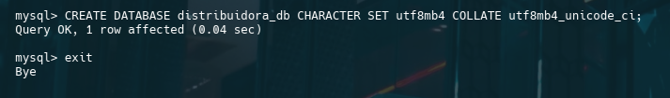

### Paso 4: Iniciar servidor

CAPTURA: Servidor Django corriendo en http://127.0.0.1:8000

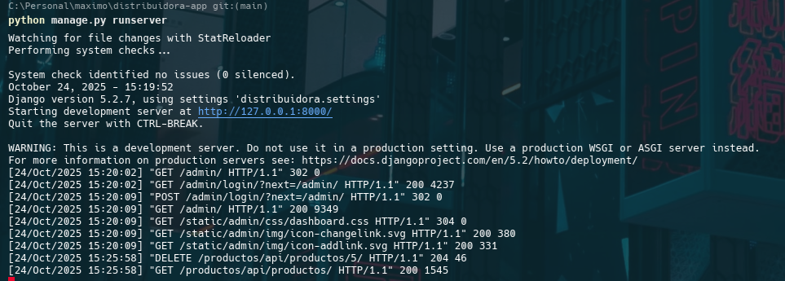

# 3. Interfaz Principal

## 3.1 Página de Inicio

Al acceder al sistema, se muestra la página principal con el listado de productos.

CAPTURA: Pantalla completa de la página principal mostrando la lista de productos

## 3.2 Menú de Navegación

El menú superior permite acceder a las diferentes secciones del sistema.

CAPTURA: Vista del menú de navegación desplegado

# 4. Gestión de Productos

## 4.1 Listar Productos

Vista general de todos los productos registrados en el sistema con opciones de búsqueda y filtrado.

CAPTURA: Tabla de productos mostrando Clave, Nombre, Costo y Estado

**4.2 Crear Nuevo Producto**

Formulario para registrar un nuevo producto en el sistema.

CAPTURA: Botón 'Nuevo Producto' destacado

CAPTURA: Formulario de creación de producto (campos: Clave, Nombre, Tipo)

CAPTURA: Mensaje de éxito después de crear el producto

## 4.3 Editar Producto

Modificar los datos de un producto existente.

CAPTURA: Formulario de edición con datos precargados

## 4.4 Eliminar Producto

Confirmación antes de eliminar un producto del sistema.

CAPTURA: Modal de confirmación para eliminar producto

# 5. Asignación de Proveedores a Productos

## 5.1 Asignar Proveedor

Vincular uno o más proveedores a un producto específico, incluyendo clave del proveedor y costo.

CAPTURA: Formulario de asignación con campos: Proveedor, Clave y Costo

## 5.2 Ver Proveedores de un Producto

Lista de todos los proveedores asociados a un producto con sus respectivos costos.

CAPTURA: Tabla mostrando proveedores asignados con claves y costos

## 5.3 Eliminar Asignación

Desvincular un proveedor de un producto.

CAPTURA: Confirmación de eliminación de asignación

# 6. Filtros de búsqueda de Producto

## 6.1 Filtrar por Tipo

Catálogo de categorías disponibles para clasificar productos.

CAPTURA: Lista de tipos de producto

## 6.2 Filtrar por Clave

Agregar una nueva categoría al sistema.

CAPTURA: Formulario de creación de tipo de producto

# 7. Panel de Administración Django

## 7.1 Login de Admin

Acceso al panel administrativo en http://127.0.0.1:8000/admin/

CAPTURA: Pantalla de login del admin de Django

## 7.2 Dashboard Admin

Vista principal del administrador con acceso a todos los modelos.

CAPTURA: Dashboard mostrando Productos, Proveedores, Tipos de Producto

# 8. Conclusión

Este manual proporciona una guía visual completa para utilizar todas las funcionalidades del Sistema de Distribución de Productos. Para más información técnica, consulte el archivo README.md del proyecto.